Group name | EUROPEAN TARRIF – LVCLA10-2026-2027-EUR-14D13N-VIETNAM-LAOS HIGHLIGHT | Code | 250527100510
Version | 1 | Sales consultant | Sales Team
Group size | 2 - 25 pax(s) | Validity | 1 Jan 2026-31 Dec 2027

LVCLA10-2026-2027-EUR-14D13N-VIETNAM-LAOS HIGHLIGHT
Day 1: SAI GON ARRIVAL (-/-/-)
Arrive in Sai Gon, our guide and driver will pick you up to hotel for check in (check in time: 14:00)
Overnight in Saigon

Día 1: LLEGADA A SAIGÓN (-/-/-)
A su llegada a Saigón, nuestro guía turístico le dará la bienvenida y le trasladará al hotel (hora de check-in: 14:00).
Noche en Saigón.

Day 2: CU CHI TUNNELS – SAIGON HALF DAY (B/L/-)
This morning you travel to the underground village of Cu Chi and discover the incredible 200km network of tunnels where the Viet Cong lived and fought during the war.
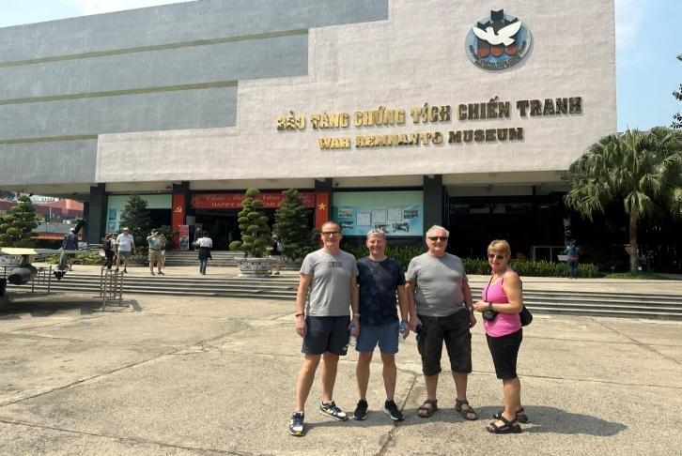
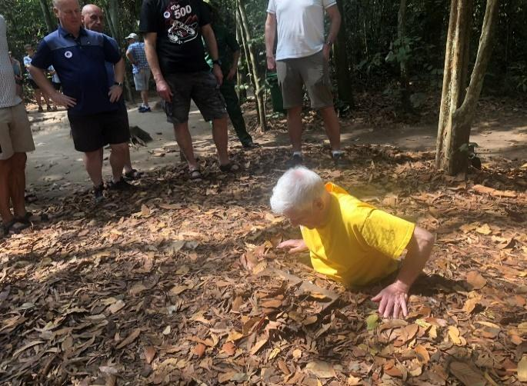

Túneles de Cu Chi Museo de los restos de la guerra
Then, transfer back to Saigon to visit War Remnants Museum, Thien Hau Pagoda –one of the oldest, largest, and most beautiful structures built by the Hoa people in southern Vietnam. Visit Chinatown, outside Notre Dame Cathedral, the historic Central Post Office.

Overnight in Saigon

Día 2: TÚNEL DE CU CHI – VISITA DEL MEDIO DÍA POR LA CIUDAD DE SAIGÓN (D/A/-)
Esta mañana, viajará al túnel de Cu Chi y descubrirá la increíble red de túneles de 200 km donde el Viet Cong
vivió y luchó durante la guerra.
Luego, regresará a Saigón para visitar el extraordinario Museo de los Restos de Guerra y la Pagoda de Thien Hau, una de las estructuras más antiguas, grandes y bellas construidas por la comunidad de los Hoa en el sur de Vietnam. A continuación, visita al Barrio Chino, al exterior de la Catedral de Notre Dame y a la histórica Oficina Central de Correos.
Noche en Saigón

Day 3: SAI GON – BEN TRE – SAIGON (B/L/-)
Leave for Ben Tre, Chet Say where is well known as the homeland of coconuts.
Stop over at a brick kiln of Nam Khiem family to learn how to make bricks by traditional way.
Sampan drives you on An Hoa River, enjoy the peaceful living with fishing boats or slow cargo boats on the river.
Driving on village path with a XE LAM or XE LOI which was main means of tranportation of decade 60s, visit a local garden with warm honey tea cup while enjoying tropical fruits. Stop over at a local
workshop where you can learn how to make coconut candy and fiery rice wine, taste some candies, and rice wine with the family

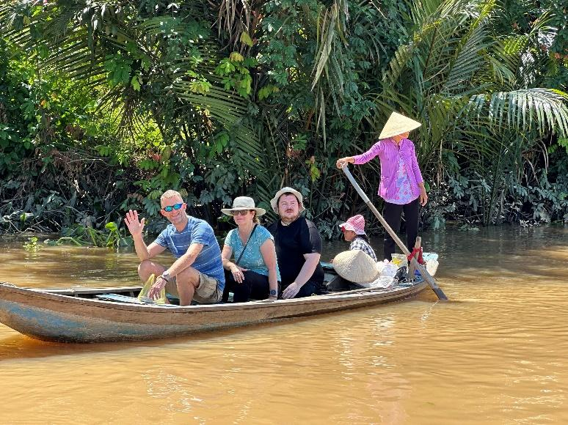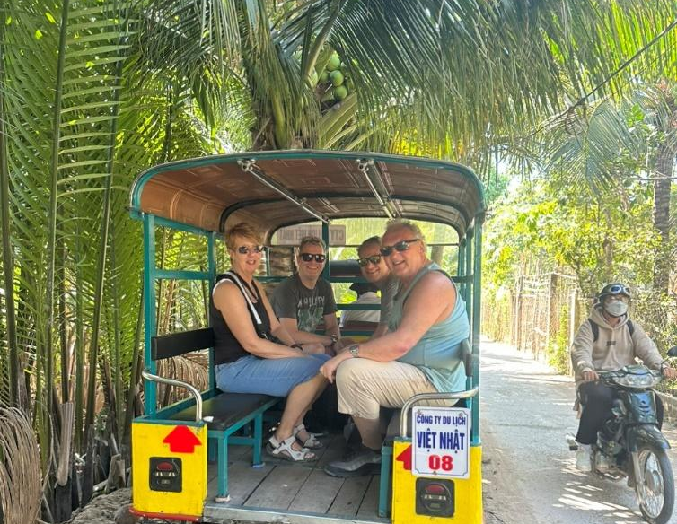
Paseo en barco Vehículo de “Lam”
Sitting on a rowing boat in a small creek with beautiful water coconut palm trees along two sides.
Walking between tropical fruit orchard
Lunch can be served at a local family along Tien River
Sampan drives you back, transfer ro Saigon
Overnight in Saigon

Día 3: SAIGÓN – BEN TRE – SAIGÓN (D/A/-)
Salida hacia Ben Tre – Chet Say, conocida como la tierra natal del coco.
Parada en el horno de ladrillos de la familia Nam Khiem para aprender el método tradicional de fabricación de ladrillos. Paseo en sampán por el río An Hoa, disfrutando de la tranquila vida fluvial con barcos pesqueros y lentas embarcaciones de carga.
Traslado por caminos rurales en XE LAM o XE LÔI, antiguos medios de transporte muy populares en la década de 1960. Visita a un jardín local para disfrutar de una taza de té de miel, degustación de frutas tropicales y encuentro con la población local. Parada en un taller artesanal para conocer el proceso de elaboración de dulce de coco y vino de arroz, con degustación junto a la familia anfitriona.
Paseo en barca de remos por un pequeño canal rodeado de palmeras de agua.
Caminata entre huertos frutales tropicales.
Almuerzo en una casa local a orillas del río Tien.
Regreso en sampán y traslado de vuelta a Saigón.
Noche en Saigón.

Day 4: SAI GON – FLIGHT TO DANANG – TRANSFER TO HOIAN - HOI AN ANCIENT TOWN (B/L/-)
Transfer to Airport to take flight to Danang, upon arrival transfer to Hoian Ancient Town is well known as beautifully preserved historic city can be best visited on foot. Visiting Family Chapter built by prominent, merchant or official families as the center ancestor worship a Chinese style Pagoda or Assembly Hall. Japanese Covered Bridge Pagoda which is the first bridge on this site and was constructed in 1593 by Japanese community of Hoi An to link the Town with the Chinese Quarter across the stream.
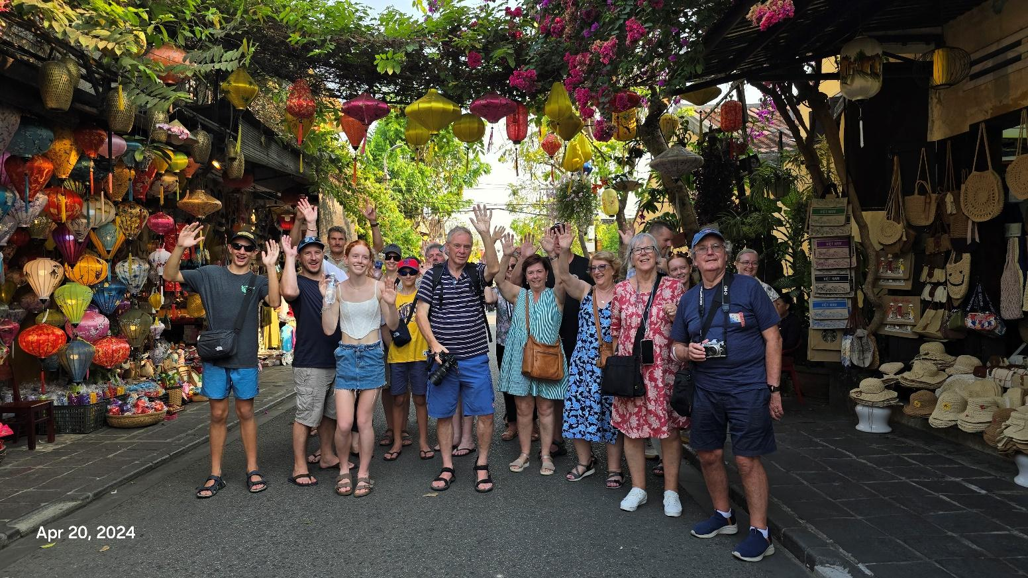
La ciudad antigua de Hoi An
Overnight in Hoian

Suggestion Flight: VN122 SGN DAD 10:15 11:35 (Airfare excluded on our price)

Día 4: SAIGÓN – VUELO A DA NANG – TRASLADO A HOI AN – CIUDAD ANTIGUA DE HOI AN (D/A/-)
Traslado al aeropuerto para su vuelo a Da Nang. A la llegada, traslado a la Ciudad Antigua de Hoi An, famosa por ser una ciudad histórica bellamente conservada, ideal para recorrer a pie.
Visita a las Casas Familiares construidas por destacadas familias de comerciantes o funcionarios, utilizadas como centros de culto a los antepasados; a una pagoda de estilo chino o salón de asambleas. Visita al Puente Cubierto Japonés, el primer puente construido en este lugar, erigido en 1593 por la comunidad japonesa de Hoi An para conectar la ciudad con el Barrio Chino al otro lado del arroyo.
Noche en Hoi An.

Sugerencia de vuelo: VN122 SGN DAD 10:15 11:35 (Pasaje aéreo excluido en nuestro precio)

Day 5: HOI AN - FREE TIME (B/-/-)
Today, you will be free time at leisure.
There are some optional tour for your choise on today (with extra cost).
Overnight in Hoi An.

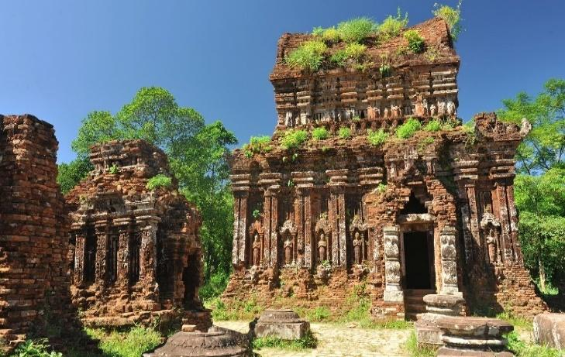
OPTION 1: MY SON HOLYLAND TOUR ON HALF DAY
(EXCLUDED ON OUR PRICE)
Price: Kindly contact us for more detail

Pick up from the hotel, drive to My Son, a World Heritage,
40 km southwest of Hoi An. Located in a lush valley,
My Son was a capital and religious center of
Cham people, now remaining with red brick towers
and sanctuaries. My Son, considered to be in
the same league as some of Southeast Asia's greatest
archaeological sites, including Angkor in Cambodia,
Bagan in Myanmar, Ayutthaya inThailand and El santuario de My Son
Borobudur in Indonesia. These towers and sanctuaries was built from the 7 to 13 centuries. Finish tour transfer back to hotel.
Tour price includes: Transportation, English speaking guide, Entrance fee
Tour price excludes: Meals, Travel Insurrance, Drinks, Personal expenses, Tips, Other not mentioned.

Día 5: HOI AN – TIEMPO LIBRE (D/-/-)
Hoy, tiempo libre.
Existen excursiones opcionales para elegir durante el día (con costo adicional).
Noche en Hoi An.

OPCIÓN 1: TOUR DE MEDIO DÍA AL SANTUARIO DE MY SON (EXCLUIDO EN NUESTRO PRECIO)
Precio: Contáctenos para más detalles.

Recogida en el hotel y salida hacia My Son, Patrimonio de la Humanidad, situado a 40 km al suroeste de Hoi An. Ubicado en un valle frondoso, My Son fue capital y centro religioso del pueblo Cham, donde aún se conservan torres y santuarios de ladrillo rojo. My Son está considerado al mismo nivel que algunos de los sitios arqueológicos más importantes del Sudeste Asiático, como Angkor en Camboya, Bagan en Myanmar, Ayutthaya en Tailandia y Borobudur en Indonesia. Estas torres y santuarios fueron construidos entre los siglos VII y XIII. Finalizado el recorrido, regreso al hotel.
El precio incluido: Transporte, guía de habla inglesa, entrada.
El precio excluido: Comidas, seguro de viaje, bebidas, gastos personales, propinas y otros servicios no mencionados.

OPTION 2: TRA QUE COOKING CLASS BY BIKE TOUR (EXCLUDED ON OUR PRICE)
Price: Kindly contact us for more detail
Morning, we bike to a farmer’s house in Tra Que vegetable village.

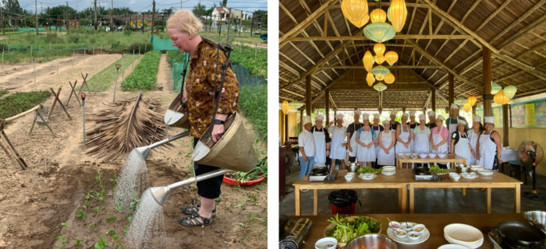
Actividades agrícolas Clase de cocina
Enjoy welcome drink and then strolling around the vegetable garden with your guide before joining the farmer to learn and to practice the traditional farming ways in preparing the land, and fertilizing the land with seaweed which is exploited from the nearby river. The following steps are raking the ground, sowing or transplanting, watering, some other gardening activities. After farming activities, taking part in preparing and cooking some of the famous local dishes such as “Banh Xeo” Pancake, “Tam Huu” rolls, with the guidance of the farmer’s family or the chef. Enjoy your lunch with local specialties and with dishes that made by yourself. Then we bike back to hotel. Finish tour.
Tour price includes: Bike, English speaking guide, Entrance fee, Cooking class with Lunch
Tour price excludes: Transportation, Travel Insurrance, Drinks, Personal expenses, Tips, Other not mentioned.

OPCIÓN 2: CLASE DE COCINA EN TRA QUE CON TOUR EN BICICLETA (EXCLUIDO EN NUESTRO PRECIO)
Precio: Contáctenos para más detalles.
Por la mañana, recorrido en bicicleta hasta una casa de campesinos locales en la aldea hortícola de Tra Que. Disfrutará de una bebida de bienvenida antes de pasear por los huertos acompañados por su guía. Luego, se unirá a los agricultores para aprender y practicar los técnicas tradicionales de cultivo: preparación de la tierra, fertilización con algas marinas extraídas del río cercano.
Los siguientes pasos son rastrillar la tierra, sembrar o trasplantar, regar y realizar otras actividades de jardinería. Después de las actividades agrícolas, participará en la preparación y elaboración de algunos de los famosos platos locales, como el panqueque “Banh Xeo” (crepes vietnamitas) y los rollos “Tam Huu”, bajo la guía de la familia del granjero o del chef local. Almuerzo con especialidades locales, incluyendo los platos preparados por ustedes mismos. Regreso en bicicleta al hotel. Fin del tour.
El precio incluido: Bicicleta, guía de habla inglesa, entrada, clase de cocina con almuerzo.
El precio excluido: Transporte, seguro de viaje, bebidas, gastos personales, propinas y otros servicios no mencionados.

OPTION 3: BANA HILLS WITH GOLDEN BRIDGE (EXCLUDED ON OUR PRICE)
Price: Kindly contact us for more detail

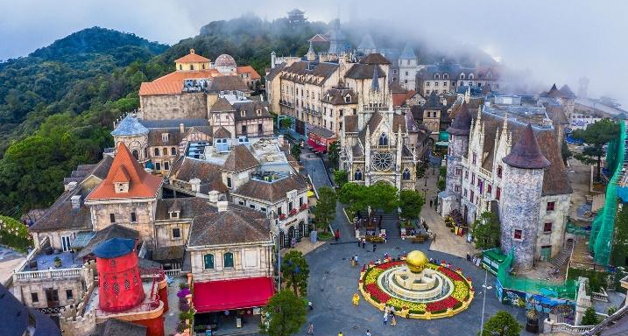
In the morning, departure to visit the Ba Na resort with 1487m altitude compared to sea level. You journey up a mountain by cable car to reach the second record of the world (the longest cable car a wired world: 5042m and an altitude difference between the two largest Ga 1292m). Stop in Station 2 with altitude 1.138m. Visit: Deer Park, The Quan, wine cellar Debay, nearly 100-year-oldtree… Visit Linh Ung Pagoda where BuddhShakyamuni is 27m high.. Free to take some pictures at The Golden Bridge.
Tourguide take you a walk to explore the natural ecological Bana. Conquering the mountain 1487m high, the highest peak of Ba Na. You participate in the games at Fantasy Park (About 105 games). Finsh tour, back to your cabin down the mountain by cable car up, and drive back
Panorámica de la montaña de Ba Na to hotel
Tour price includes: Transportation, English speaking guide, Carble car ticket
Tour price excludes: Meals, Travel Insurrance, Drinks, Personal expenses, Tips, Other not mentioned

OPCIÓN 3: LA MONTAÑA DE BA NA Y PUENTE DORADO (EXCLUIDO EN NUESTRO PRECIO)
Precio: Contáctenos para más detalles.
Por la mañana, salida hacia el complejo turístico de la montaña de Ba Na, situado a 1.487 m sobre el nivel del mar. Ascenso en teleférico, que ostenta el récord mundial por su longitud (5.042 m) y una diferencia de altitud de 1.292 m entre estaciones.
Parada en la Estación 2 a 1.138 m de altitud. Visitas: Deer Park, The Quan, bodega Debay, árboles centenarios. Visita a la Pagoda Linh Ung, donde se encuentra la estatua de Buda Shakyamuni de 27 m de altura. Tiempo libre para tomar fotografías en el Puente Dorado.
El guía acompañará a los visitantes en un paseo para explorar el entorno natural de Ba Na. Ascenso hasta la cima de 1.487 m, el punto más alto del complejo. Participación en los juegos del Fantasy Park (aproximadamente 105 juegos).
Finalizado el tour, descenso en teleférico y regreso al hotel.

El precio incluido: Transporte, guía de habla inglesa, billete de teleférico.
El precio excluido: Comidas, seguro de viaje, bebidas, gastos personales, propinas y otros servicios no mencionados.

Day 6: HOI AN – DANANG – HUE (B/L/-)
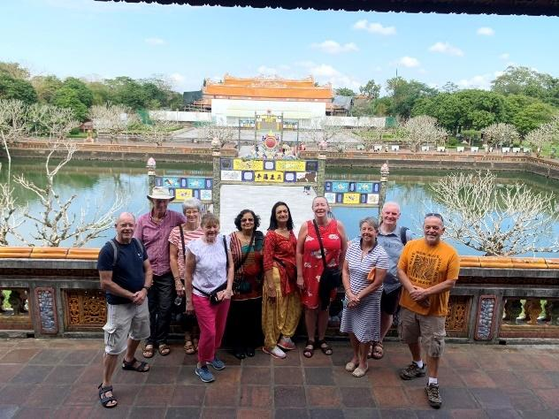
Today, leave Hoian to Hue, on the way stop to visit Marble Mountain, enjoy fresh air at My Khe beach. Then we passing by Hai Van Pass, take picture at Lang Co beach.
Arrive in Hue, visit Imperial Citadel of Royal Dynasty of Nguyen Family (1802 - 1945)
Overnight in Hue

la Ciudadela Imperial de Hue

Día 6: HOI AN – DA NANG – HUE (D/A/-)
Salida de Hoi An hacia Hue. En el camino, visita a las Montañas de Mármol, tiempo para disfrutar del aire fresco en la playa My Khe, y continuación por el Paso Hai Van, con parada para tomar fotografías en la playa Lang Co.
Llegada a Hue y visita a la Ciudadela Imperial de la Dinastía Nguyen (1802–1945).
Noche en Hue.

Day 7: HUE CITY TOUR – FLIGHT TO HANOI (B/L/-)
Morning, enjoy the boat trip ride down the Perfume River with a first stop at the iconic Thien Mu Pagoda which is an elegance seven – tiered octagonal tower’ Hues, most widely recognized monuments. Then drive to visit Tu Duc Tomb - One of the most appealing attractions in Hue to visit. Emperor Tu Duc has a strong affinity for art and poetry, which led him to build the picturesque tomb of Tu Duc. Until now, it is still the most romantic, imposing, and impressive of all royal mausoleums in Vietnam.

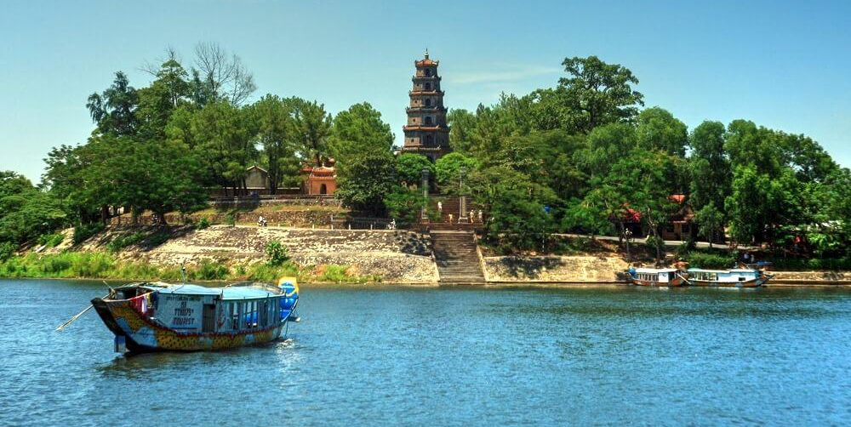
La Pagoda de Thien Mu
Late afternoon, transfer to the airport for flight to Hanoi. Arrival to Hanoi, pick up and transfer to hotel for check in.
Overnight in Hanoi
Suggestion Flight: VN1544 HUI HAN 18:30 19:50 (Airfare excluded on our price)
Día 7: RECORRIDO POR LA CIUDAD DE HUE – VUELO A HANÓI (D/A/-)
Por la mañana, paseo en barco por el Río Perfume, con primera parada en la emblemática Pagoda Thien Mu, una elegante torre octogonal de siete niveles y uno de los monumentos más representativos de Hue. Continuación hacia la Tumba de Tu Duc, una de las atracciones más destacadas de Hue. El emperador Tu Duc, amante del arte y la poesía, mandó construir este mausoleo, considerado hasta hoy el más romántico, imponente y espectacular de los mausoleos reales de Vietnam.
Por la tarde, traslado al aeropuerto para su vuelo a Hanói. Llegada, recepción y traslado al hotel para el check-in.
Noche en Hanói.

Sugerencia de vuelo: VN1544 HUI – HAN 18:30 – 19:50 (Pasaje aéreo excluido en nuestro precio)

Day 8: HANOI FULL DAY CITY TOUR - WATER PUPPET SHOW (B/L/-)
This full day tour takes you around Hanoi's most interesting sights, including the Ho Chi Minh's Mausoleum and his Stilts House, Presidential Palace and the One Pillar Pagoda (close on Monday, Friday morning and every afternoon). Then visit the Temple of Literature, peaceful West Lake with lovers street Thanh Nien, the sedate Tran Quoc Pagoda, then walking around Hanoi Old Quarter, Hoan Kiem Lake, visit outside St Joseph`s Cathedral, Enjoy a traditional Vietnamese water puppet show.
Overnight in Hanoi

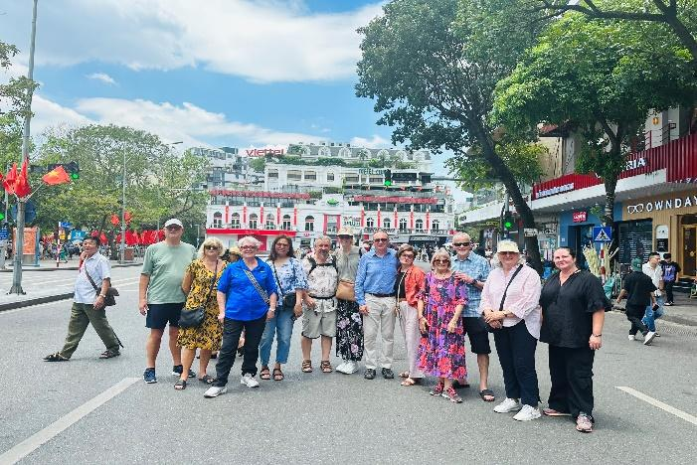
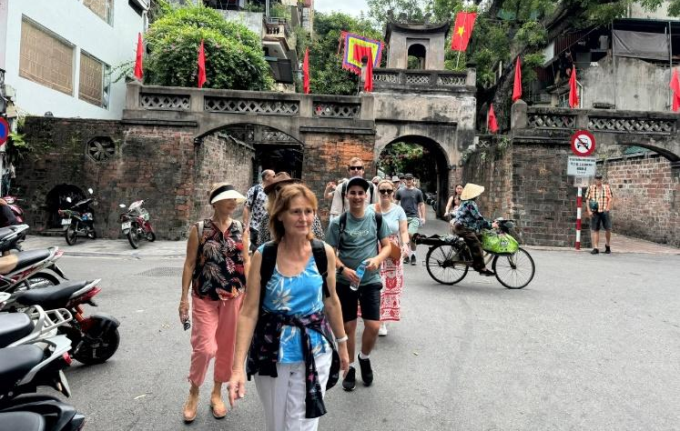
Casco Antiguo Lago de Espada Restaurada

Día 8: HANÓI – RECORRIDO COMPLETA POR LA CIUDAD – ESPECTÁCULO DE MARIONETAS ACUÁTICAS (D/A/-)
Excursión de día completo para descubrir los principales atractivos de Hanói, incluyendo el Mausoleo de Ho Chi Minh, su Casa sobre Pilotes, el Palacio Presidencial y la Pagoda del Pilar Único (cerrados los lunes, viernes por la mañana y todas las tardes). Continuación hacia el Templo de la Literatura, el tranquilo Lago del Oeste con la calle Thanh Nien, la serena Pagoda Tran Quoc, paseo por el Casco Antiguo de Hanói, el Lago de Espada Restaurada (Hoan Kiem) y visita exterior de la Catedral de San José. Disfrute de un espectáculo tradicional de marionetas de agua vietnamitas.
Noche en Hanói.

Day 9: HA NOI - HA LONG BAY CRUISE(B/L/D)
Morning depart for Ha Long Bay, we go through the scenic countryside. The wondrous Ha Long Bay is truly one of Vietnam's most impressive scenic sights. Heading out of the town we embark on a boat for an exploration of the legendary Ha Long Bay.

Cruise amongst the bay's rock formations. As the sun sets, enjoy dinner onboard and your boat will anchor in the bay for the night.
Overnight on cruise

Día 9: HANÓI - CRUCERO POR LA BAHÍA DE HA LONG (D/A/C)
Por la mañana, salida hacia la Bahía de Ha Long, donde recorreremos la pintoresca campiña. La maravillosa bahía de Ha Long es uno de los paisajes más impresionantes de Vietnam. Al llegar, embarcará en un crucero para explorar esta legendaria bahía, navegando entre espectaculares formaciones rocosas. Al atardecer, disfrutará de la cena a bordo. El barco anclará en la bahía para pasar la noche.
Noche a bordo del crucero.

Note: the itinerary of Halong will be changed based on which cruise you choose and depending on the weather without prior notice.

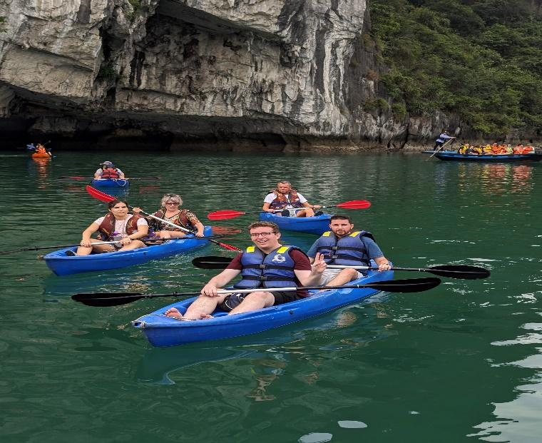
Nota: El itinerario en Ha Long se modificará según el crucero que elija y las condiciones meteorológicas, sin previo aviso.
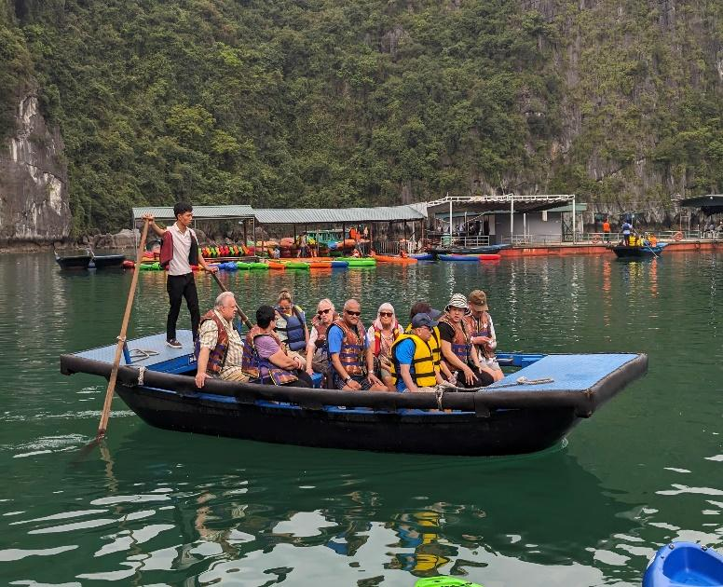

Kayak Paseo en barca de bambú

Day 10: HA LONG BAY CRUISE - HA NOI – FLIGHT TO LUANGBRANG (BRUNCH/-)
Wake up early and see daylight filtering through the mist and towering rock formations, leaving you with a dream-like memory of your visit to Ha Long Bay. Enjoy a breakfast and perhaps join a Tai Chi class on the boat's deck before disembarking and heading back to Hanoi to take flight to Luangprabang
Upon arrival check in hotel
Overnight in Luangprabang
Note: the itinerary of Halong will be changed based on which cruise you choose and depending on the weather without prior notice
Suggestion Flight: VN314 HAN LPQ 19.15 20.25 (Airfare excluded on our price)

DÍA 10: CRUCERO POR LA BAHÍA DE HA LONG - HANÓI - VUELO A LUANGBRANG (BRUNCH/-)
Va a levantarse temprano para contemplar la luz del amanecer filtrándose entre la niebla y las imponentes formaciones rocosas, dejándose un recuerdo inolvidable de su visita a la bahía de Ha Long. Desayuno a bordo. Posibilidad de participar en una clase de Tai Chi en la cubierta del barco antes de desembarcar y regresar al aeropuerto de Noi Bai para su vuelo a Luangbrang. Llegada a Luangprabang y check-in en el hotel.
Noche en Luangprabang.

Nota: El itinerario en Ha Long se modificará según el crucero que elija y las condiciones meteorológicas, sin previo aviso.

Sugerencia de vuelo: VN314 HAN LPQ 19:15 20:25 (Pasaje aéreo excluido en nuestro precio)

Day 11: LUANG PRABANG – PAK OU CAVES – CITY TOUR (B/L/-)
After breakfast, you will first visit Royal Palace Museum, which was built in 1904 during the French colonial era for King Sisavang Vong and his family. We then embark on a leisure cruise upstream on the Mekong River, which also gives us a breathtaking view of the tranquil countryside, before reaching the mysterious Pak Ou Caves, two linked caves crammed with thousands of gold lacquered Buddha statues of various shapes and sizes left by pilgrims. Along the way, we stop at the village of Ban Xanghai, where they make the local rice wine.
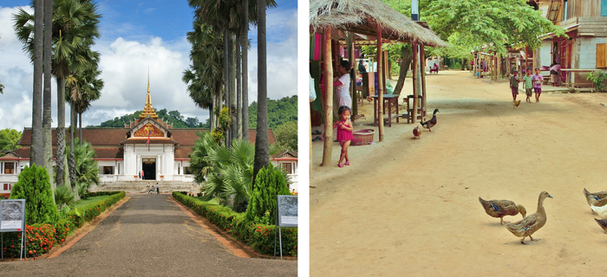
Royal Palace Museum Ban Xanghai

On arrival back in the city, we will visit the magnificent Wat Xiengthong a superb piece of Lao temple architecture, which presents a sweeping two-tiered roof and ornate mosaics including a beautiful ‘tree of life ‘glass montage on the rear temple wall.
From there, we will transfer to visit Wat Prabath to admire the sunset; this is the really peaceful place to catch the last beauty of the day. The tour ends after a visit to the famous Night Market, where you can find a lovely collection of handmade textiles made by local and hilltribe people surrounding Luang Prabang.
Overnight in Luang Prabang

Día 11: LUANG PRABANG – CUEVAS DE PAK OU – VISITA DE LA CIUDAD (D/A/-)
Después del desayuno, visitará en primer lugar el Museo del Palacio Real, construido en 1904 durante la época colonial francesa para el rey Sisavang Vong y su familia. A continuación, embarcaremos en un crucero tranquilo río arriba por el Mekong, desde donde se disfrutan magníficas vistas del apacible paisaje rural, hasta llegar a las enigmáticas Cuevas de Pak Ou, dos cuevas conectadas que albergan miles de estatuas de Buda lacadas en oro, de diferentes formas y tamaños, dejadas allí por los peregrinos a lo largo de los siglos. Durante el trayecto, haremos una parada en el pueblo de Ban Xanghai, conocido por la elaboración del vino local de arroz.

A la llegada de regreso a la ciudad, visitaremos el magnífico Wat Xiengthong, una obra maestra de la arquitectura de templos laosianos, famosa por su elegante tejado de dos niveles y sus elaborados mosaicos, entre los que destaca el hermoso mosaico de cristal del “Árbol de la Vida” en la pared posterior del templo.
Desde allí, traslado para visitar Wat Prabath y admirar la puesta de sol, en un entorno especialmente tranquilo para contemplar los últimos colores del día. El recorrido finaliza con una visita al famoso Mercado Nocturno, donde se puede encontrar una encantadora colección de textiles artesanales hechos a mano por comunidades locales y grupos étnicos de las colinas que rodean Luang Prabang.
Noche en Luang Prabang.

Day 12: LUANG PRABANG – KUANG SI WATERFALLS – SPEED TRAIN TO VIENTIANE (B/L/-)
Wake up as the sun rises, we will prepare to join the most sacred tradition of Laos, the daily morning alms giving, which dates to the 14th century. More than 200 Buddhist monks depart from various temple to gather their daily meal from the faithful residents sitting quietly on the streets.
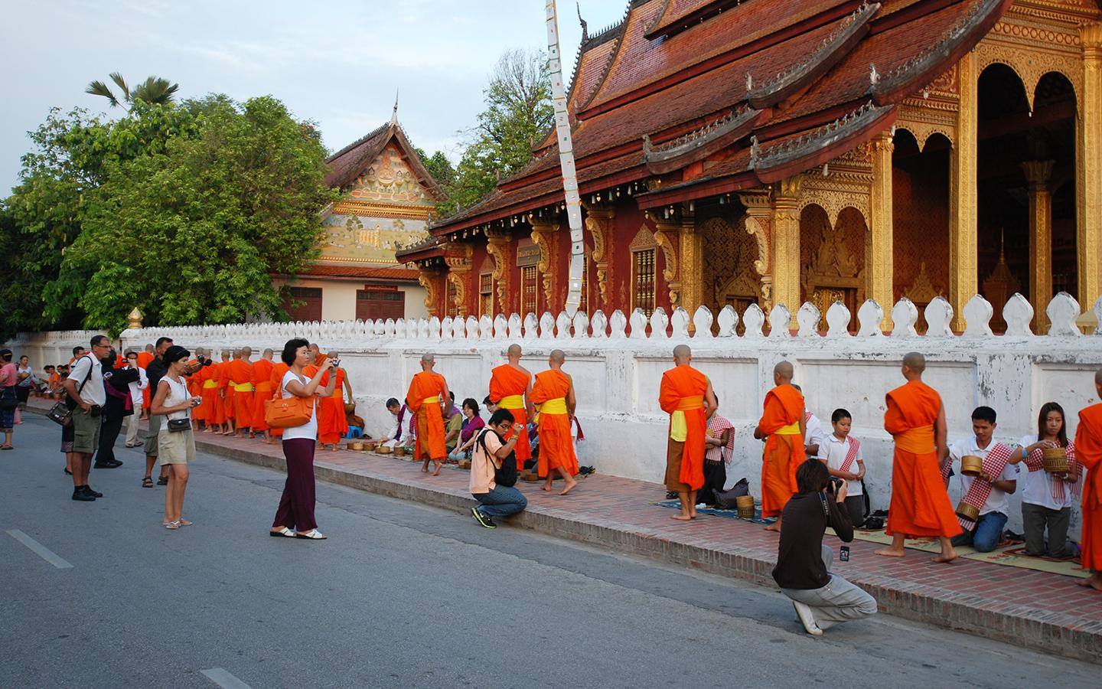
Limosna de la mañana (Sai ​​Bat)
From there, we will visit the temporary morning market near the former Royal Palace. Just set on the ground, the local people come here to barter their day’s catch from rice, to vegetable, to fish, or chicken. This is the best chance to experience the flavor of local life
After breakfast at the hotel, we ascend the 329 steps to the top of Phousi Hill for a panoramic view of the city and the Mekong River.
This then takes us to the beautiful Kuang Si waterfalls which is the biggest in the Luang Prabang area with three tiers leading to a 50-metre drop into spectacular azure pools before flowing downstream. The pools also make great swimming holes and are very popular with both tourists and locals
There is also the chance to walk to the nearby village of Ban Thapene, and explore the hidden waterfalls, which is rarely visited by other tourists.
We then transfer to Vientiane by speed train in the afternoon (2 hours for transfer, 2nd class of train)
On arrival in Vientiane, transfer to check-in the hotel.
Overnight in Vientiane

Día 12: LUANG PRABANG – CATARATAS DE KUANG SI – TREN RÁPIDO A VIENTIANE (D/A/-)
Al amanecer, nos prepararemos para participar en la tradición más sagrada de Laos: la ceremonia diaria de entrega de limosnas, que se remonta al siglo XIV. Más de 200 monjes budistas salen de los distintos templos para recoger su comida diaria de los fieles, que se sientan en silencio a lo largo de las calles.
A continuación, visitaremos el mercado matutino temporal situado cerca del antiguo Palacio Real. Instalado directamente en el suelo, los habitantes locales acuden aquí para intercambiar los productos del día, como arroz, verduras, pescado o pollo. Es una excelente oportunidad para experimentar de cerca la vida local auténtica.
Después del desayuno en el hotel, subiremos los 329 escalones hasta la cima del Monte Phousi, desde donde se obtiene una vista panorámica de la ciudad y del río Mekong.
Posteriormente, nos dirigiremos a las impresionantes cataratas de Kuang Si, las más grandes de la región de Luang Prabang, formadas por tres niveles que desembocan en una caída de 50 metros hacia piscinas de color azul turquesa antes de continuar su curso río abajo. Estas pozas son ideales para nadar y muy populares tanto entre visitantes como entre la población local.
También existe la posibilidad de caminar hasta la cercana aldea de Ban Thapene y explorar cascadas menos conocidas, poco visitadas por otros turistas.
Por la tarde, traslado a Vientiane en tren rápido (unas 2 horas de traslado; billete de segunda clase).
A la llegada a Vientiane, traslado al hotel para el check-in.
Noche en Vientiane.

Day 13: VIENTIANE – BUDDHA PARK (B/L/-)
In the morning, we will first visit Wat Si Muang, which is very famous for its supernatural power. We then transfer out to see Buddha Park, an enchanting collection of Buddhist and Hindu sculptures on the Mekong Riverside meadow, close to the Friendship Bridge. There are approximately 200 religious images dating back over 500 years, which were created by a mysterious monk spreading his philosophy on life and revealing his ideas about the universe.
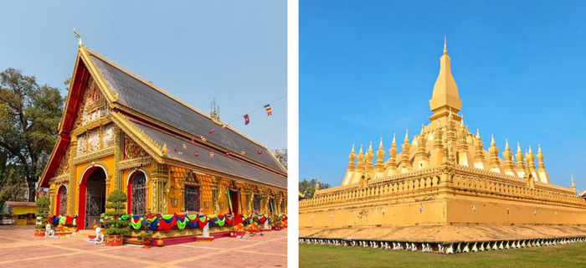
Wat Si Muang That Luang Stupa
In the afternoon, we see the major sights of the capital; including the oldest Wat Sisaket, the temple with thousands of miniature Buddha statues and the former royal temple of Wat Prakeo, which previously housed the famous Emerald Buddha Image. On the way to Lao’s national icon, the famous and sacred structure of That Luang Stupa, we stop enroute to take some pictures of the imposing Patuxay Monument, which is well known as Vientiane’s own Arc de Triumph. A spectacular view over the Mekong River at sunset is a perfect way to finish the day.
Overnight in Vientiane

Día 13: VIENTIANE – PARQUE DE BUDA (D/A/-)
Por la mañana, visitaremos en primer lugar Wat Si Muang, un templo muy famoso por sus supuestos poderes sobrenaturales. A continuación, nos trasladaremos al Parque de Buda, una fascinante colección de esculturas budistas e hinduistas situada en una pradera a orillas del río Mekong, cerca del Puente de la Amistad. El parque alberga alrededor de 200 imágenes religiosas, algunas con más de 500 años de antigüedad, creadas por un monje enigmático que plasmó allí su filosofía de vida y su visión del universo.
Por la tarde, realizaremos una visita a los principales atractivos de la capital, incluyendo el antiguo Wat Sisaket, conocido por sus miles de pequeñas estatuas de Buda, y el antiguo templo real Wat Prakeo, que en el pasado albergó la famosa imagen del Buda de Esmeralda. Camino al símbolo nacional de Laos, la imponente y sagrada Estupa That Luang, haremos una parada para tomar fotografías del majestuoso Monumento Patuxay, conocido como el Arco del Triunfo de Vientiane. Finalizaremos el día disfrutando de una espectacular vista del atardecer sobre el río Mekong.
Noche en Vientiane.

Day 14: VIENTIANE – DEPARTURE (B/-/-)
In the morning, you are free before transferring to airport to take the departure flight (check out time: 12:00 noon)
End of services

Día 14: VIENTIANE – SALIDA (D/-/-)
Por la mañana, tiempo libre hasta el traslado al aeropuerto para su vuelo de salida (hora de check-out: 12:00 del mediodía).
FIN DE SERVICIOS

List of accommodations
Lista de alojamientos

Location  Ubicación | 4* | 5*
Sai Gon | Paragon/ Kin / Northen charm  (ROH) | New World / Pullman  (Deluxe)
Hoian | Silkotel, Hoian Central, Hoian Historic, Wyndham Garden  (Deluxe) | Palm Garden/ Allegro  (ROH)
Hue | Romance,Moonlight, Huong Giang  (ROH) | Silk Path Grand Hue  (Deluxe)
Ha Noi | Sunway, Lacasa hotel, The Q, MK Premier* * * * (ROH) | Pan Pacific, Apricot, Du Parc* * * * * (Deluxe/ Sketch)
Halong Bay/Lan Ha bay | Indochina Sail, Amanda Premier, Calypso Cruise (Deluxe) | Indochine cruise; Paradise Elegance, Paradise Grand, Ambassador Cruise (Deluxe)
Luang Prabang | Le Bel Air Resort  (Garnier) | Pullman Hotel  (Deluxe)
Vientiane | SureStay By Best Western  (Superior) | Crowne Plaza  (Standard)

Rates and Conditions
Prices are in USD per person, based on two guests sharing a twin or double room in the hotels mentioned above.
Below rates are not valid for the period of Christmas, New Year (normally from 20 Dec to 10/ 15 Jan), Chinese/ Vietnamese New Year, Independence Day (30 April), May Day, National Day (02 Sep), Songkran festival (13-16 April), Golden Week (01-07 Oct), Loy Kratong (10-14 Nov), Myanmar Water Festival or Myanmar New Year (10-20 Apr), etc. Please contact us for further details in terms of specific dates.
Tarifas y condiciones
Los precios están expresados ​​en dólares estadounidenses por persona, en base a dos huéspedes compartiendo habitación doble o twin en los hoteles mencionados.
Las tarifas a continuación no son válidas para Navidad, Año Nuevo (normalmente del 20 de diciembre al 10/15 de enero), Año Nuevo chino/vietnamita, Día de la Independencia (30 de abril), Primero de Mayo, Día Nacional (2 de septiembre), festival Songkran (13–16 de abril), Golden Week (01–07 de octubre), Loy Kratong (10–14 de noviembre), Festival del Agua de Myanmar o Año Nuevo de Myanmar (10–20 de abril), entre otros. Para más información sobre fechas específicas, contáctenos.

High Season 2026
01 Jan 2026 – 30 Apr 2026 & 01 Oct 2026 – 31 Dec 2026

Temporada alta 2026
01 de enero de 2026 – 30 de abril de 2026 y 01 de octubre de 2026 – 31 de diciembre de 2026
Group size/  Price per person in USD | 2 | 3 | 4 | 5-7 | 8-9 | 10-15 | 16-20 | 21-25 | SGL supplement
Group size/  Price per person in USD | NO FOC |  |  |  |  |  | 1 FOC in twin |  | SGL supplement
4* | 2,035 | 1,732 | 1,556 | 1,463 | 1,389 | 1,302 | 1,297 | 1,238 | 645
5* | 2,568 | 2,264 | 2,088 | 1,995 | 1,919 | 1,872 | 1,870 | 1,802 | 1,073
Low Season 2026
01 May 2026-30 Sept 2026

Temporada baja 2026
1 de mayo de 2026-30 de septiembre de 2026
Group size/  Price per person in USD | 2 | 3 | 4 | 5-7 | 8-9 | 10-15 | 16-20 | 21-25 | SGL supplement
Group size/  Price per person in USD | NO FOC |  |  |  |  |  | 1 FOC in twin |  | SGL supplement
4* | 1,959 | 1,656 | 1,480 | 1,386 | 1,313 | 1,227 | 1,216 | 1,158 | 575
5* | 2,441 | 2,137 | 1,962 | 1,868 | 1,792 | 1,736 | 1,734 | 1,668 | 954
Extra Cost For Flight Ticket Eco class
(Airfare could be changed without prior notice)
- Saigon-Danang: 90USD-100USD-110USD-120USD/pax
- Hue-Hanoi: 90USD-100USD-110USD-120USD/pax
- Hanoi-Luangprabang: 190-210-230-250USD/pax

Costo adicional por boleto de avión en clase económica
(El precio del boleto aéreo puede variar sin previo aviso)
- Saigón -Danang: 90 USD-100 USD-110 USD-120 USD/persona
- Hue - Hanói: 90 USD-100 USD-110 USD-120 USD/persona
- Hanói - Luangprabang: 190 USD -210 USD-230 USD-250 USD/persona

High Season 2027
01 Jan 2027 – 30 Apr 2027 & 01 Oct 2027 – 31 Dec 2027

Temporada alta 2027
01 de enero de 2027 – 30 de abril de 2027 y 01 de octubre de 2027 – 31 de diciembre de 2027
Group size/  Price per person in USD | 2 | 3 | 4 | 5-7 | 8-9 | 10-15 | 16-20 | 21-25 | SGL supplement
Group size/  Price per person in USD | NO FOC |  |  |  |  |  | 1 FOC in twin |  | SGL supplement
4* | 2,136 | 1,816 | 1,631 | 1,534 | 1,435 | 1,380 | 1,376 | 1,312 | 674
5* | 2,697 | 2,376 | 2,191 | 2,095 | 1,993 | 1,977 | 1,971 | 1,897 | 1,126
Low Season 2027
01 May 2026-30 Sept 2027

Temporada baja 2027
01 de mayo de 2027-30 de septiembre de 2027
Group size/  Price per person in USD | 2 | 3 | 4 | 5-7 | 8-9 | 10-15 | 16-20 | 21-25 | SGL supplement
Group size/  Price per person in USD | NO FOC |  |  |  |  |  | 1 FOC in twin |  | SGL supplement
4* | 2,063 | 1,743 | 1,559 | 1,462 | 1,362 | 1,305 | 1,299 | 1,236 | 607
5* | 2,581 | 2,261 | 2,076 | 1,980 | 1,878 | 1,851 | 1,848 | 1,777 | 1,019
Extra Cost For Flight Ticket Eco class
(Airfare could be changed without prior notice)
- Saigon-Danang: 90USD-100USD-110USD-120USD/pax
- Hue-Hanoi: 90USD-100USD-110USD-120USD/pax
- Hanoi-Luangprabang: 190-210-230-250USD/pax

Costo adicional por boleto de avión en clase económica
(El precio del boleto aéreo puede variar sin previo aviso)
- Saigón - Danang: 90 USD-100 USD-110 USD-120 USD/persona
- Hue - Hanói: 90 USD-100 USD-110 USD-120 USD/persona
- Hanói - Luangprabang: 190 USD -210 USD-230 USD-250 USD/persona

Child policy:
✔ Infant (under 2 years old) : Free of charge (sharing bed with their parents, 01 child maximum in the double/ twin room and maximum 2 children in one group)
✔ Child from 02 – 10 years old
▪ With extra bed or mattress on Halong Cruise: 75% rate of adult
▪ Without extra bed : 65% rate of adult
▪ Child in twin room : 90% rate of adult
✔ Child 11 years old and above : 100 % rate as adult

Política de niños:
- Bebé (menor de 2 años) : Gratis (compartiendo cama con sus padres, máximo 1 niño en
habitación doble/twin y máximo 2 niños en un grupo)
- Niño de 2 a 10 años
- Con cama supletoria o colchón en el crucero de Halong: 75% de la tarifa de un adulto
- Sin cama supletoria: 65% de la tarifa de un adulto
- Niño en habitación doble: 90% de la tarifa de un adulto
- Niño de 11 años o más: Tarifa del 100 % como adulto

Inclusions | Exclusions
  • Accommodation in the category chosen or similar (subject to availability)
  • Meals as mentioned in the program. B= Breakfast, L=Lunch, D=Dinner
  • All local boat rental as mentioned in the program.
  • 02days 01 night on sharing cruise in Ha Long/Lan Ha Bay.
  • Transportation by private vehicle with A/C.
  • Speed train Luangprabang – Vientiane (2nd class of train)
  • All entrance fees and sightseeing as mentioned in the program.
  • Traditional water puppet show
  • Local English speaking guide(s) as mentioned
  (In house sharing English speaking guide on cruise in Halong Bay. If you need our private guide, please let us know, we will advise you any surcharge on cruise)
  • Mineral water with 2 bottles of 500ml/ tour day/ pax.
  • International flight tickets and airport taxes.
  • Flight ticket Saigon-Danang//Hue-Hanoi//Hanoi-Luangprabang
  • Meals and drinks which are not mentioned in the program
  • Drink & Beverage in meals
  • Optional tours
  • Travel insurance (Please make sure that you buy insurance for your clients before they travel oversea)
  • Visa arrangement & Visa stamp at international gate
  • TIPPING for local guide and van driver
  * 1 pax: 15 USD/ pax/ day
  * 2 - 4 pax: 10 USD/ pax/ day
  * 5 pax up: 6 USD/ pax/ day
  *Suggested TIPPING for bellboy, boat crew, sampan driver: depend on your satisfaction
  • Any services not clearly mentioned in the program

Incluidos | Excluidos
• Alojamiento en la categoría elegida o similar (sujeto  a disponibilidad)  • Comidas según lo mencionado en el programa: D=  Desayuno, A= Almuerzo, C= Cena  • Alquiler de todos los barcos locales según lo  mencionado en el programa  • Crucero de 2 días1 noche en junco no privado por la bahía de Ha Long  • Transporte en vehículo privado con aire  Acondicionado  • Tren de alta velocidad Luang Prabang – Vientián (clase 2).  • Espectáculo tradicional de marionetas acuáticas  • Entradas y visitas turísticas según lo mencionado en  el programa  • Guía(s) local(es) de habla inglesa según lo  mencionado  (Guía de habla inglesa compartido en el crucero por la  bahía de Ha Long. Si necesita nuestro guía privado,  por favor, infórmenos y le informaremos sobre  cualquier recargo).  • Agua mineral (2 botellas de 500 ml) por día de tour  y persona. | • Billetes de avión internacionales e impuestos  aeroportuarios.  • Billete de avión Saigón – Danang/Hue – Hanói/Hanói – Luang Prabang.  • Comidas y bebidas no mencionadas en el programa  • Bebidas incluidas en las comidas  • Excursiones opcionales  • Seguro de viaje (Asegúrese de contratar un seguro  para sus clientes antes de viajar al extranjero)  • Gestión y sellado de visado en la puerta de  embarque internacional  • PROPINAS para el guía local y el conductor de la  furgoneta  * 1 persona: 15 USD cada persona por día  * 2-4 personas: 10 USD cada persona por día  * A partir de 5 personas: 6 USD cada persona por día  *Propinas sugeridas para botones, tripulación del  barco y conductor del sampán: según su satisfacción  • Cualquier servicio no mencionado claramente en el  programa

GENERAL TERMS & CONDITIONS

Remarks for check in and check out schedules
Check in time: at hotel: after 14h00 – on cruise: before 12h00.
Check out time: at hotel & on cruise: before 12h00.

Remarks for itinerary
The itinerary and schedule are subject to change due to local traffic situations, weather conditions; flight, or any un-foreseen circumstances or local authority decision. LV Travel reserves full rights to replace all items with same values for guests.

Remarks for meal
Meals are fusion on local food with daily normal buffet breakfast at hotel. Guests should advise any special food preferences, allergies or dietary requirements at least one (1) week prior to the arrival date.

Remarks for the price
16 full paying pax group is granted one FOC based on half twin sharing room (exclusive of extra service).
Please be aware that any changes in the itinerary due to unforeseen circumstances might result in increase in pricing.
Any damage caused to all services during the stay shall be payable by the passengers.

Validity
All prices quoted to the Client/Agent are on a net basis in United States Dollars and valid according to the date specified on the LV Travel printed tariffs and/or quotation and/or invoice issued to the Client/Agent. LV Travel warrants that the prices or rates quoted to the Client/Agent are correct at the time of issuance or invoice but are subject to change in line with market, tax or currency fluctuation, with or without prior notice.

Payment method
Unless otherwise agreed by LV Travel, client’s payment shall be executed by bank transfer, to the LV travel’s bank account clearly noted in all the invoices. Every party shall take care of the transfer fees occurring with its relevant bank
Payment conditions for domestic or international flights : We will check case by case
Payment conditions for land tour without flights:
- In general there is no Deposit required. LV Travel reserves its right to forward deposit requests from suppliers in case they occur
- The full payment of 100% of the total price must be transferred to the LV Travel account 30 days prior to the group arrival in Indochina, if not agreed otherwise.
Cancellation of domestic or international flights: We will check case by case.
Cancellation policy for land tour without flights
- All cancellations should be made in writing and should be acknowledged by LV travel.
-Cancellation Rules for Land Tour, not apply for domestic or international flights (if any).

- Cancellation more than 45 days prior to the group arrival: No Charge. Deposit shall be deducted into the next bookings, except specified suppliers require cancellation fees
- Cancellation between the 45th and 31st day prior to the group arrival: 25% of the total tour price.
- Cancellation between the 30th and 23rd day prior to the group arrival: 30% of the total tour price.
- Cancellation between the 22nd and 16th day prior to the group arrival: 40% of the total tour price.
- Cancellation between the 15nd and 09th day prior to the group arrival: 60% of the total tour price.
- Cancellation between the 08nd and 03rd day prior to the group arrival: 80% of the total tour price.
- Cancellation between the 02nd and 0th day prior to the group arrival: 100% of the total tour price..
- In case the tour participant(s) shorten or interrupt the tour of their own accord there will be no reimbursements.
- Reduction in the number of passengers against requested bookings is considered and treated as cancellations.
- If the balance of the tour invoice is not received by the deadline of 15days prior to the group arrival, LV Travel will reserve the right to cancel the reservation without indemnity or any reimbursement.
- If LV Travel is forced to cancel the departure due to unforeseeable reasons, the participants will be fully reimbursed without intention to claim for any indemnities.

Contact details
Hotline for sales (ms Moon) | +84 888 905 286 (WA/viber/mobile)
Hotline for operation (ms Anna Hanh) | +84 983 096 032(WA/viber/mobile)
General Manager Mr Len | +84 989 200 116 (WA/viber/mobile)

TÉRMINOS Y CONDICIONES GENERALES

Información sobre los horarios de entrada y salida
Hora de entrada: en el hotel: después de las 14:00 h - en el crucero: antes de las 12:00 h.
Hora de salida: en el hotel y en el crucero: antes de las 12:00 h.

Información sobre el itinerario
El itinerario y el horario están sujetos a cambios debido a la situación del tráfico local, las condiciones meteorológicas, el vuelo, cualquier circunstancia imprevista o decisión de las autoridades locales. LV Travel se reserva el derecho de reemplazar todos los artículos por el mismo precio para los huéspedes.

Información sobre las comidas
Las comidas son una fusión de platos locales con desayuno buffet diario en el hotel. Los huéspedes deben informar sobre cualquier preferencia alimentaria, alergia o requisito dietético especial con al menos una (1) semana de antelación a la fecha de llegada.

Información sobre el precio
A los grupos de 16 personas que pagan la tarifa completa se les otorga una habitación compartida (sin incluir servicios adicionales).
Tenga en cuenta que cualquier cambio en el itinerario debido a circunstancias imprevistas podría resultar en un aumento de precios.
Cualquier daño causado a los servicios durante la estancia será responsabilidad de los pasajeros.

Validez
Todos los precios cotizados al Cliente/Agente son netos en dólares estadounidenses y válidos según la fecha especificada en las tarifas impresas de LV Travel, la cotización o la factura emitida al Cliente/Agente. LV Travel garantiza que los precios o tarifas cotizadas al Cliente/Agente son correctos al momento de la emisión de la factura, pero están sujetos a cambios según las fluctuaciones del mercado, los impuestos o la moneda, con o sin previo aviso.

Método de pago
Salvo acuerdo en contrario con LV Travel, el pago del cliente se realizará mediante transferencia bancaria a la cuenta bancaria de LV Travel claramente indicada en todas las facturas. Cada parte se hará cargo de los gastos de transferencia con su banco correspondiente.

Condiciones de pago para vuelos nacionales o internacionales: Se revisará cada caso individualmente.
Condiciones de pago para tours terrestres sin vuelos:
- Generalmente, no se requiere depósito. LV Travel se reserva el derecho de reenviar las solicitudes de
depósito de los proveedores en caso de que se produzcan.
- El pago completo del 100% del precio total debe transferirse a la cuenta de LV Travel 30 días antes de la llegada del grupo a Indochina, salvo acuerdo en contrario.
Cancelación de vuelos nacionales o internacionales: Se revisará cada caso individualmente.
Política de cancelación para tours terrestres sin vuelos
- Todas las cancelaciones deben realizarse por escrito y LV Travel debe confirmar su recepción.
- Las normas de cancelación para tours terrestres no aplican para vuelos nacionales o internacionales (si los hubiera).
- Cancelación con más de 45 días de antelación a la llegada del grupo: Sin cargo. El depósito se descontará de las siguientes reservas, excepto en el caso de proveedores específicos que requieran cargos por cancelación.
- Cancelación entre el 45 y el 31 días antes de la llegada del grupo: 25% del precio total del tour.
- Cancelación entre el 30 y el 23 días antes de la llegada del grupo: 30% del precio total del tour.
- Cancelación entre el 22 y el 16 días antes de la llegada del grupo: 40% del precio total del tour.
- Cancelación entre el 15 y el 9 días antes de la llegada del grupo: 60% del precio total del tour.
- Cancelación entre el 8 y el 3 días antes de la llegada del grupo: 80% del precio total del tour.
- Cancelación entre el 2 y el 0 días antes de la llegada del grupo: 100% del precio total del tour.

- En caso de que el/los participante(s) del tour acorten o interrumpan el tour por decisión propia, no se realizarán reembolsos. - La reducción del número de pasajeros respecto a las reservas solicitadas se considera una cancelación.
- Si el saldo de la factura del tour no se recibe dentro de los 15 días previos a la llegada del grupo, LV Travel se reserva el derecho de cancelar la reserva sin indemnización ni reembolso alguno.
- Si LV Travel se ve obligado a cancelar la salida por causas imprevistas, los participantes recibirán un reembolso completo sin derecho a reclamar indemnización alguna.

Contacto detallado
Línea directa de ventas (Sra. Moon) | +84 888 905 286 (WA/Viber/móvil)
Línea directa de operaciones (Sra. Anna Hanh) | +84 983 096 032(WA/viber/ móvil)
Gerente general, Sr. Len | +84 989 200 116 (WA/viber/ móvil)

